В рамках реализации Регионального проекта «Поддержка семей, имеющих детей», Национального проекта «Образование» 13 сентября 2019 года педагог-психолог МБУ ДО «Центр детского творчества» О.Н.Баяшкина выступила на базе ТОГКУ «Центр занятости населения» г.Кирсанова с информацией о том, что в Тамбовской области с 1 января 2019 года реализуется Региональный проект «Поддержка семей, имеющих детей» национального проекта «Образование», одним из направлений которого является повышение родительской компетентности в вопросах воспитания и обучения детей. По завершению выступления среди присутствующих были распространены буклеты с контактной информацией.
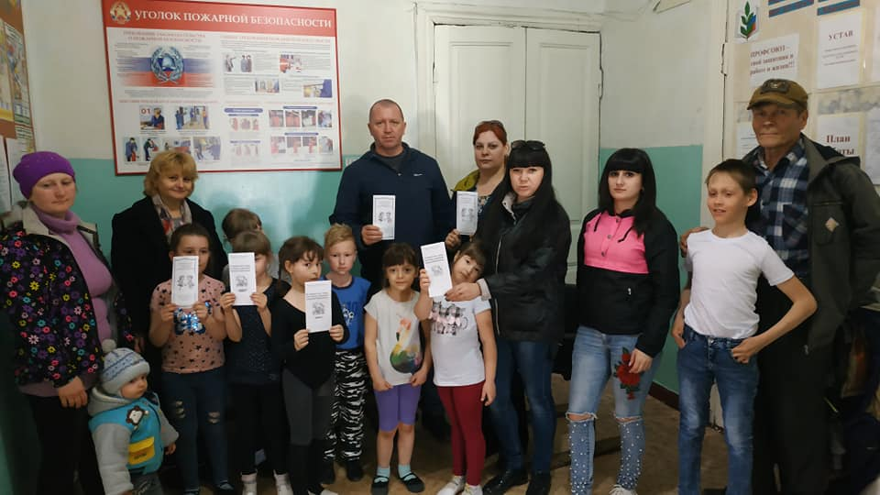

6 и 11 сентября 2019 года на базе детских садов «Алёнка» (корпус №2) и «Улыбка» (корпус №1) были проведены родительские собрания, где педагог-психолог МБУ ДО «Центр детского творчества» О.Н.Баяшкина проинформировала родителей об оказании услуг на безвозмездной основе родителям по различным вопросам, связанным с социализацией, адаптацией, воспитанием, обучением, развитием детей дошкольного и школьного возраста. Психолого-педагогические услуги оказываются и в форме выездных консультаций. Данный вид услуг обеспечивает повышение компетентности родителей (законных представителей) детей в вопросах образования и воспитания, прав родителей и детей, и направлен на пропаганду позитивного и ответственного отцовства и материнства, значимости родительского просвещения, укрепления института семьи.

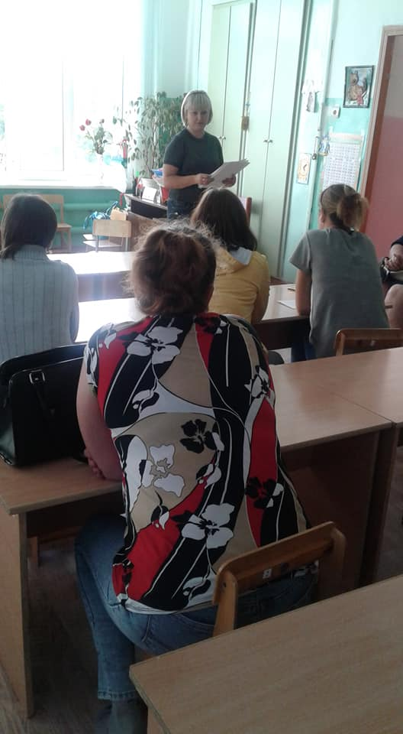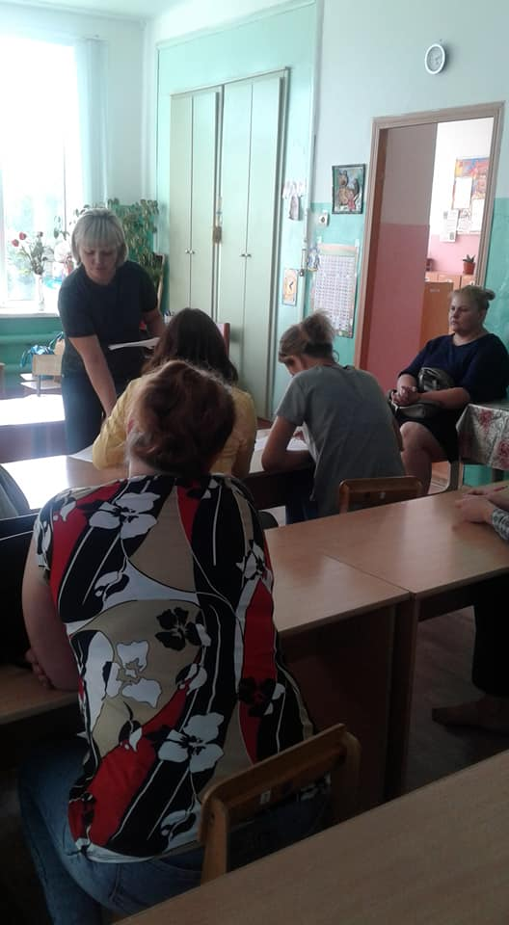

С целью реализации регионального проекта «Поддержка семей, имеющих детей», Национального проекта «Образование», 18 октября на базе ТОГКУ ЦЗН по г. Кирсанов, педагог-психолог МБУ ДО «Центр детского творчества» О.Н.Баяшкина довела до сведения жителей города информацию о целях и задачах проекта, который направлен на удовлетворение потребности родителей (законных представителей) детей в самообразовании по различным вопросам обучения, воспитания и развития. Были распространены буклеты с необходимой контактной информацией.
